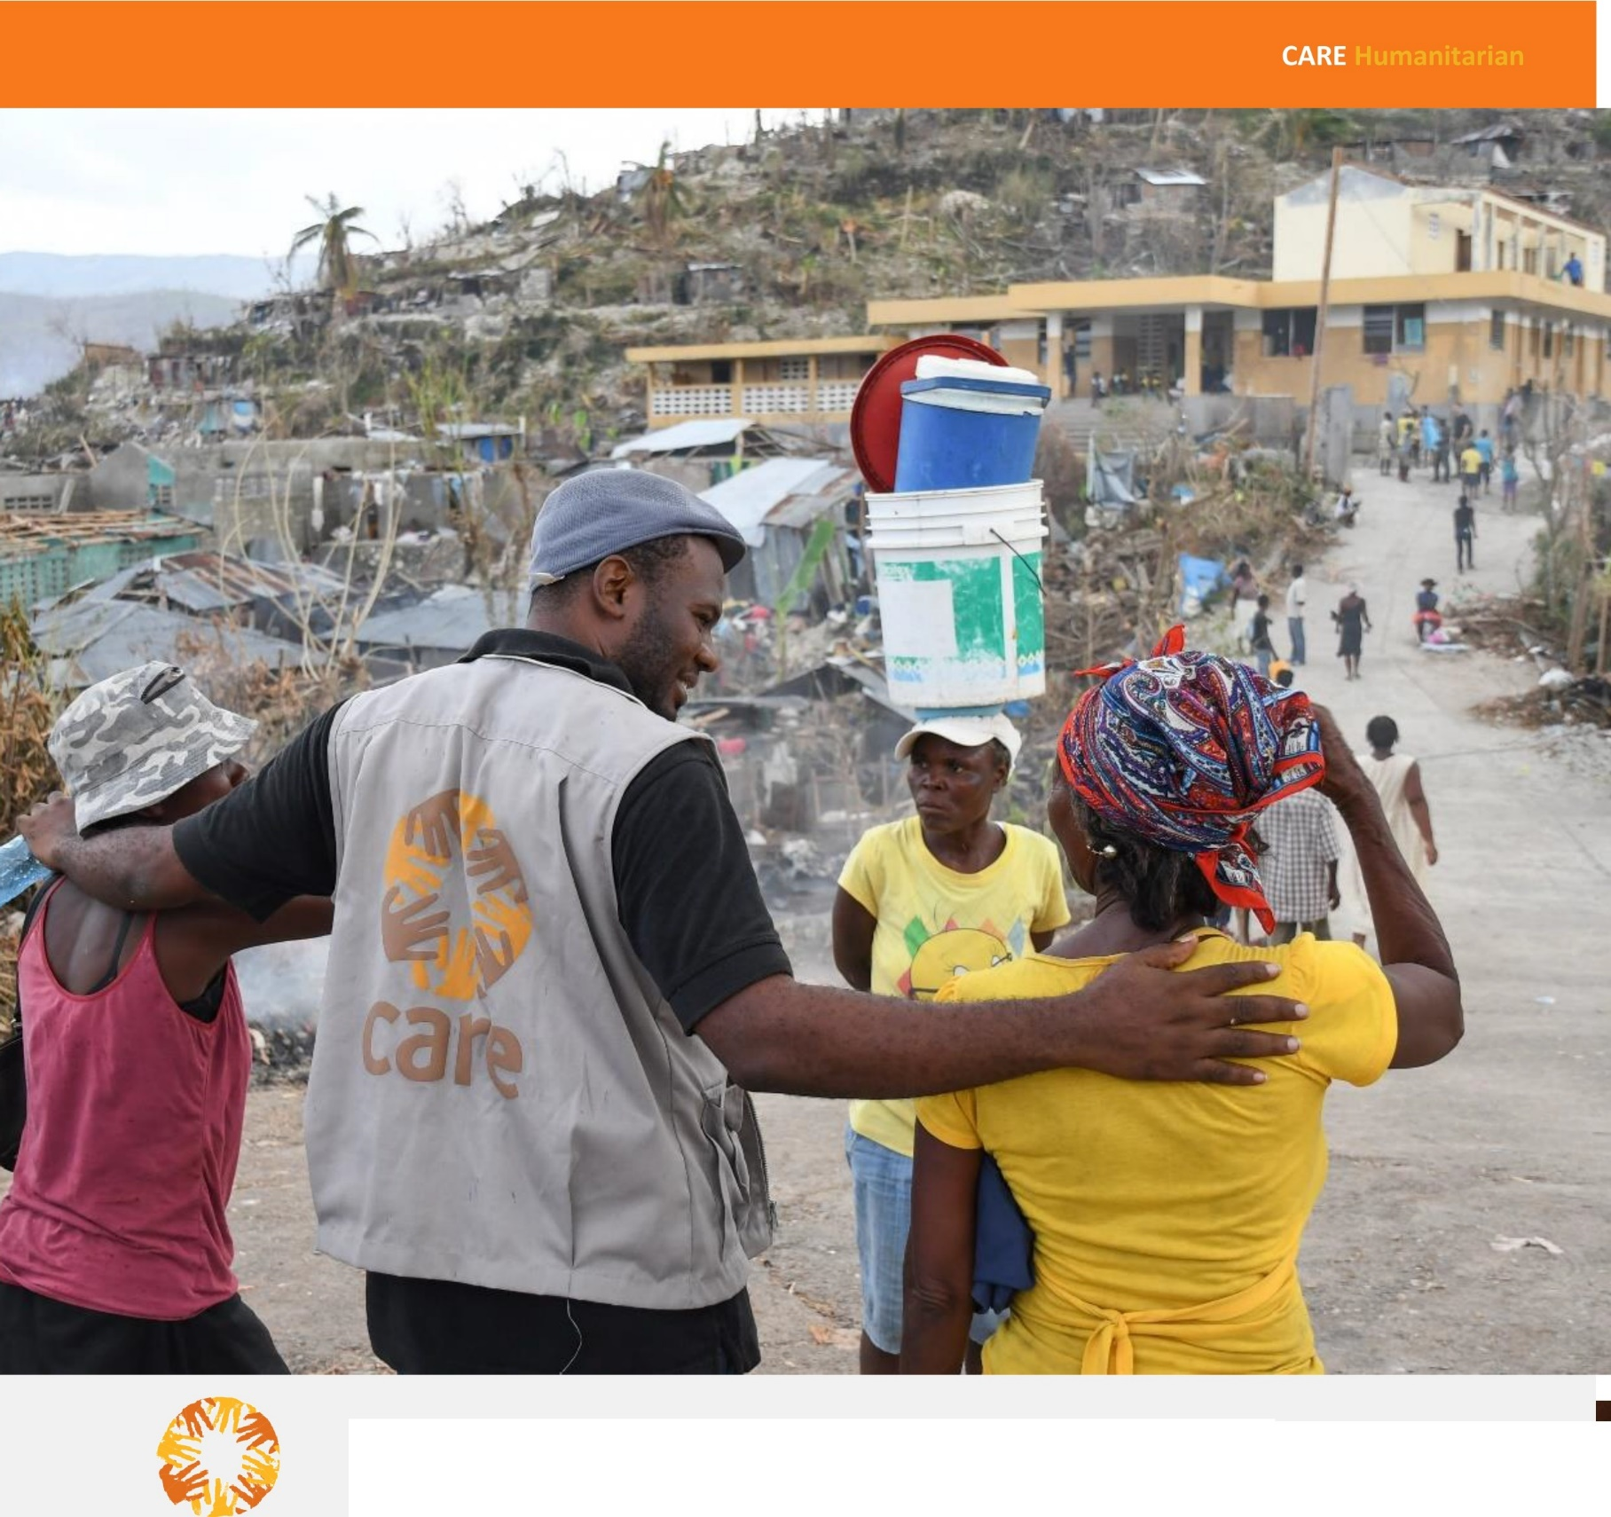


Planificación de preparación ante emergencias de CARE
Care· Pautas

ÍNDICE
- INTRODUCCIÓN 4
  - Cómo usar esta guía 5
- PROCESO EPP 6
  - Identificación de peligros, análisis de riesgos y supervisión 8
  - Equipo de respuesta ante emergencias 10
  - Evaluación de capacidades 11
  - Planificación por contingencias o escenarios 12
  - Planificación de medidas 13
    - Medidas mínimas de preparación 13
    - Medidas avanzadas de preparación 14
- TALLER DE EPP 15
- EL GÉNERO EN LAS EMERGENCIAS 17
  - Marcador de género 18
- LA ASOCIACIÓN EN LAS EMERGENCIAS 19
ANEXO 1 - MANUAL DE EPP 21
ANEXO 2 - CÓMO HACER UN ANÁLISIS DE RIESGOS 22
ANEXO 2A - CALIFICACIÓN DE RIESGOS DEL PAÍS 24
ANEXO 3 - CÓMO SUPERVISAR LOS RIESGOS 25
ANEXO 4 - EQUIPO DE RESPUESTA ANTE EMERGENCIAS (ERT) 31
ANEXO 5 - EVALUACIÓN RÁPIDA DE CAPACIDADES 32
ANEXO 5A - MATRIZ DE ACTIVIDADES DE AUMENTO DE CAPACIDADES 33
ANEXO 6 - PLANIFICACIÓN DE RESPUESTAS 34
ANEXO 7 - MEDIDAS MÍNIMAS DE PREPARACIÓN 39
ANEXO 8 - MEDIDAS AVANZADAS DE PREPARACIÓN 40
ANEXO 9 - NOTAS DE GUÍA SOBRE EL GÉNERO EN EL EPP 43
ANEXO 10 - NOTAS DE GUÍA DE RESUMEN SOBRE GÉNERO 44
ANEXO 11 - NOTAS DE GUÍA DEL PLAN DE ACCIÓN POR GÉNERO 45
Siglas y glosario

APA | Medida avanzada de preparación | Medidas esenciales para permitir una respuesta, tomada inmediatamente antes de responder, o al mismo tiempo de responder. También conocidas como medidas de preparación.
 | Evaluación de capacidades | Una evaluación estandarizada sobre la capacidad de una oficina CARE para responder ante emergencias. Similar a un análisis de carencias.
CEG | Grupo de emergencias de CARE | Parte de la Secretaría de CARE, responsable de coordinar sus respuestas ante emergencias.
CET | Kit de herramientas por emergencias de CARE, www.careemergencytoolkit.org. | Guía integral sobre los protocolos de respuestas ante emergencias, enfoques y estándares de CARE.
CI | CARE International. | La Federación Mundial CARE.
CMP | Socio miembro de CARE. | Un miembro completamente autónomo de la Federación CARE.
CO | Oficina del país. | Una oficina de CARE que es administrada por un socio miembro de CARE.
EPP | Planificación de preparación ante emergencias.
ERF | Fondo de respuesta ante emergencias. | Fondo central administrado por el Grupo de emergencias de CARE, que puede realizar desembolsos rápidos de fondos para permitir que las oficinas CARE respondan.
 | Peligro | Cualquier cosa con el potencial de causar daños.
IASC | Comité Permanente entre Agencias. | El mecanismo primario de coordinación entre agencias respecto a ayuda humanitaria, con la representación de las agencias de la ONU, la Cruz Roja/Media Luna Roja y Organizaciones No Gubernamentales Internacionales (INGO, por su sigla en inglés).
LM | Miembro líder. | Un socio miembro de CARE que administra las Oficinas por países de CARE (no todos lo hacen).
MPA | Medida mínima de preparación. | Medidas que deben ser tomadas periódicamente, o durante los negocios del día a día de las Oficinas de CARE, a fin de mantener la capacidad de respuesta ante emergencias.
RHC | Coordinador del área humanitaria regional. | Un miembro del personal del Grupo de emergencias de CARE, responsable de coordinar y respaldar las capacidades humanitarias y responder en las oficinas de CARE, en determinadas regiones.
RRT | Equipo de respuesta rápida. | Equipo global de CARE de expertos humanitarios que pueden ser desplegados, administrado por CARE Canadá.
 | Riesgo | La probabilidad de que un peligro cause daños.
 | Planificación de respuesta en base al escenario. | Planificación en base a escenarios probables de desastres. También conocido como planificación por contingencias.

INTRODUCCIÓN
Estas Pautas han sido diseñadas para ayudar a CARE International a implementar la planificación de preparación ante emergencias (EPP) en los países donde está presente. Las pautas son una parte integral del Kit de herramientas por emergencias de CARE (CET) y se suman a los distintos capítulos del CET, a fin de orientar sobre la preparación ante emergencias por país.

La preparación ante emergencias no es una actividad ocasional e independiente. Es un proceso que ha sido desarrollado y adaptado junto y conforme a un perfil de riesgo del país, la situación humanitaria en tierra y la capacidad operativa de CARE y de sus socios. El enfoque postulado en estas pautas aumenta la guía del Comité Permanente entre Agencias (IASC) de Preparación de respuesta ante emergencias. El análisis desarrollado en los planes de preparación ante emergencias también debe informar sobre los planes estratégicos a largo plazo lo más posible. El EPP es una herramienta de planificación que aumenta, complementa y aporta a los programas de CARE y a la planificación estratégica a largo plazo. También informa sobre programas, equipos y personal individual. Por lo tanto, es tanto apropiado como recomendado que los países revisen y actualicen sus EPP antes de sus ejercicios anuales de planificación estratégica. En países de alto y muy alto riesgo, es obligatorio revisar el EPP antes de la planificación anual estratégica.

La preparación ante emergencias de CARE debe resolver el género en las emergencias y definir cómo CARE funciona en asociación con otras organizaciones. En esta guía, se incluyen las secciones específicas sobre estos temas.

La calificación de riesgos y la planificación de preparación ante emergencias requiere que CARE y sus socios trabajen en la falta de certeza. No es probable que desarrollemos un escenario que prediga a la perfección eventos futuros. La gestión de riesgos y la preparación ante emergencias son más efectivas cuando desarrollamos escenarios junto con los socios, lo que nos permite realizar planes de respuesta adaptables, en vivo, y que pueden ser elevados, que informan sobre las operaciones y los programas generales por país.

Los EPP exitosos deben ser inclusivos. El desarrollo y la revisión de los EPP deben incluir a representantes de organizaciones socias, de programas y personal de soporte de programas, y de los equipos de la oficina de campo y de la oficina capital. Debe haber un equilibrio razonable entre miembros masculinos y femeninos del personal, además de diversidad de antigüedad del personal.

En algunos casos, donde CARE puede tener una mayor impronta y oficinas de campo remotas, puede ser de utilidad desarrollar EPP separados para las oficinas de campo. Es posible desarrollar los EPP de nivel de campo primero y usarlos para informar sobre el desarrollo del EPP general del país; o el EPP de nivel por país puede ser desarrollado primero y, luego, elevado a las oficinas de campo. Los países deben usar su discreción sobre qué orden de desarrollo de EPP sería más útil en sus contextos operativos. De manera similar, los EPP regionales y subregionales pueden ser de utilidad para resolver emergencias a gran escala, en especial, aquellas pasibles de derivar en el desplazamiento de poblaciones a través de las fronteras o en países donde CARE no está presente.

1 https://interagencystandingcommittee.org/reference-group-risk-early-warning-and-preparedness/documents/iasc-emergency- response-preparedness

Cómo usar esta guía
Cada sección de esta guía comienza con una descripción general de las expectativas de preparación de las oficinas de riesgos bajo, medio y alto, usando este formato:

Bajo riesgo Expectativas de las oficinas de bajo riesgo
Riesgo medio Expectativas de las oficinas de riesgo medio
Riesgo alto Expectativas de las oficinas de riesgo alto

Luego, le sigue una descripción de las actividades claves que deben ser realizadas para cumplir con las expectativas.
En los anexos, se incluye una guía más detallada y se hacen referencias a las partes pertinentes del Kit de herramientas por emergencias de CARE.
La calificación de riesgos por países puede encontrarse en el Anexo 2A: Calificación de riesgos por países, que será actualizada anualmente. Si no la han recibido, contacten a Losane Retta en retta@careinternational.org.

Por cualquier consulta, ayuda o retroalimentación sobre las pautas de EPP y su proceso, contacten a Debbie Santalesa, Gerenta de EPP de CARE en Debbie.santalesa@care.org o a sus Coordinadores del área humanitaria regional (RHC).


Cuando vean este símbolo, les indicará cómo usar el Manual de EPP de CARE para llevar a cabo lo que hayan estado leyendo.


Cuando vean este símbolo, significa que es un punto de especial importancia por tener en cuenta.

PROCESO DEL EPP
Tabla 1: Elementos del Proceso del EPP de CARE
Qué | Cuándo | Dónde
 |  | Bajo riesgo | Riesgo medio | Riesgo alto
Identificación del peligro y análisis del riesgo | Anualmente | Todas las oficinas deben analizar periódicamente sus contextos y riesgos, a fin de garantizar niveles apropiados de preparación.
Evaluación de capacidades | Anualmente | Evaluación estándar | de capacidades | y análisis de carencias
Planificación de respuesta en base al escenario | Anualmente o si el desastre es inminente. | Selección de sectores de respuesta e  intervenciones de nivel alto solamente |  | Requerido
Medidas mínimas de preparación (MPA) | Continuamente | CARE tiene MPA obligatorias para las oficinas, según sus niveles de riesgo. Las oficinas deben desarrollar MPA adicionales  según su evaluación de capacidades y su análisis de carencias.
Supervisión de riesgos | Continuamente | Supervisión informal  de la situación y el contexto. |  | Supervisión de riesgos formal y sistemática.
Medidas avanzadas de preparación (APA) | Cuando un desastre es inminente. | CARE tiene un grupo de APA, incluidas en el  Libro de bolsillo de emergencias, que deben ser implementadas en el caso de elevarse un alerta de riesgo. |  | Pueden desarrollarse APA adicionales específicas para los planes basados

en escenarios.

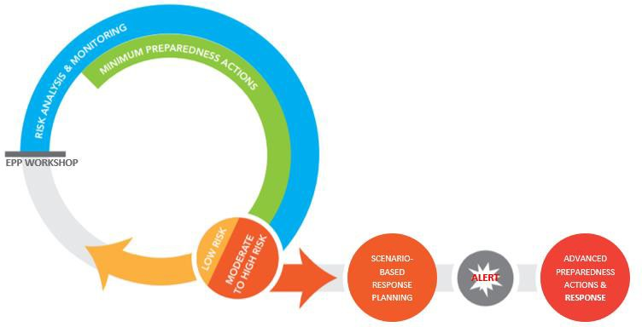
Figura 1: Diagrama del EPP de CARE, basado en un modelo modificado de IASC para la preparación ante emergencias.

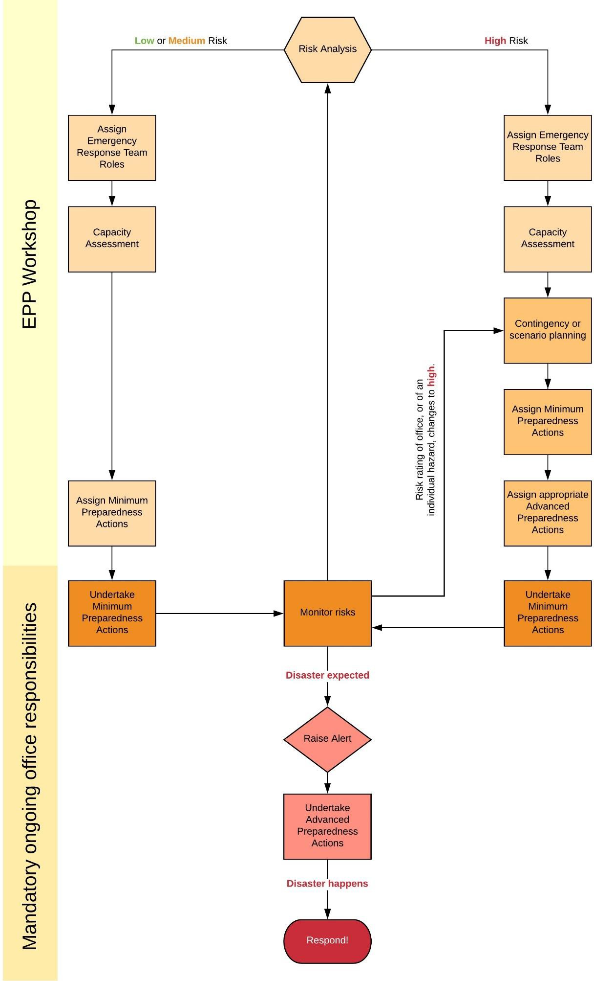

Figura 2: Diagrama de flujo del EPP de CARE

Identificación de peligros, análisis de riesgos y supervisión

Identificación del peligro y análisis del riesgo
Bajo riesgo

Riesgo medio
Todas las oficinas deben llevar a cabo una identificación periódica de peligros y análisis de riesgos, para garantizar que no necesitan incrementar sus calificaciones de riesgos e invertir más en la preparación.
Riesgo alto

Un peligro es todo aquello que puede causar daños. Por ejemplo, inundaciones, conflictos, sequías, plagas y enfermedades.

Un riesgo es la probabilidad de que algo (un peligro) cause daños. El riesgo puede expresarse como bajo, medio, alto o con una probabilidad o porcentaje.
La identificación de los peligros y el análisis de los riesgos que representan es un componente esencial de la preparación; brinda tanto un entendimiento general de los riesgos como un proceso de prioridad de dichos riesgos y de decisión sobre para cuáles prepararse más. Las oficinas de CARE deben identificar los peligros principales que pueden desatar una crisis y dañar a las personas en sus países de operaciones y calificarlos como de riesgo bajo, medio o alto, teniendo en cuenta tanto el impacto que pueden tener como la probabilidad de que se produzcan.

Lo que se debe hacer:

- Utilizar la información fácilmente disponible, tal como INFORM², y los análisis nacionales de riesgo de los ministerios, el departamento meteorológico y las agencias de control de desastres, a fin de identificar sus riesgos y respaldar sus análisis.
- Revisar regularmente el análisis de riesgo (conforme a las Medidas mínimas de preparación de CARE) para garantizar que los contextos cambiantes no requieran de actualizaciones a sus planificaciones.
- Hacer partícipes a sus socios en la identificación de peligros y en el análisis de riesgos. Es probable que tengan conocimientos e información locales, que podrían cambiar y mejorar sus análisis.
- Analizar el impacto de las emergencias en mujeres, niñas, hombres y niños al calificar el impacto probable de una emergencia. Usar sus Resúmenes sobre género y, de estar disponibles, los Análisis rápidos de género pertinentes (RGA) para informar sus análisis.

Lo que no se debe hacer:

  - Intentar usar datos primarios o hacer la investigación original sobre peligros y riesgos. Las fuentes expertas siempre tienen buena información (por ej.: INFORM).
  - Realizar un análisis estadístico o usar cálculos de probabilidad sin aportes de los expertos correspondientes.

Averiguar más
Consultar el Anexo 2 para ver una guía detallada y el Anexo 2A para la Calificación de riesgos por países, incluida la guía sobre cómo completar la sección 3.1 del EPP de CARE.

2 INFORM proporciona una evaluación global de riesgos de fuente pública para crisis y desastres humanitarios: http://www.inform- index.org/

Supervisión de riesgos

Bajo riesgo El personal sénior de la oficina debe conocer los asuntos actuales y participar en los organismos de coordinación y foros, lo que los hará conscientes de los cambios
Riesgo medio sustanciales en el nivel de riesgos del país. No hay necesidad de completar la matriz
de supervisión de riesgos del Manual de EPP.
Debe haber un sistema formal de supervisión de riesgos para supervisar los riesgos que
Riesgo alto son más pasibles o que tendrían un mayor impacto. Debe usarse la matriz de supervisión de riesgos del Manual
de EPP o el módulo de Supervisión de alertas de riesgo.

En las oficinas de alto riesgo, debe establecerse un mecanismo de supervisión de riesgos, a fin de rastrear los peligros que hayan sido identificados en el análisis de riesgos. Todo peligro asociado con un riesgo de medio a alto debe ser supervisado regularmente. Supervisar ofrece una advertencia anticipada de los riesgos emergentes, lo que, a su vez, permite tomar medidas de antemano. La supervisión de riesgos debe ser llevada a cabo usando indicadores, como parte del proceso de análisis de riesgos.

Lo que se debe hacer:

- Supervisar los indicadores que sean SMART:
  - Específicos: Debe ser muy claro lo que se está midiendo; no debe haber ambigüedad.
  - Medibles: Debe ser posible medirlos de manera objetiva.
  - Alcanzables: Debe ser fácil encontrar la información necesaria.
  - Relevantes: El indicador debe darles una perspectiva confiable sobre el riesgo del peligro que estén supervisando.
  - Limitados en el tiempo: Deben actualizar el indicador con la frecuencia correspondiente.
- Supervisar la información producida por las agencias de control de desastres, ministerios u otras organizaciones que ya estén recopilando la información necesaria. En los casos en que estén disponibles, los datos desagrupados sobre edad y sexo mejorarán sus análisis de género, y por lo tanto, sus análisis en general.
- Hacer partícipes a sus socios y personal de campo en la supervisión; es probable que tengan acceso a información local valiosa, que se haya pasado por alto en la supervisión nacional de riesgos. Ellos son los ojos y los oídos de CARE en tierra.
- Respecto de cada identificador, identificar los valores disparadores que requerirán que sean supervisados con más frecuencia (ámbar) o que requerirán de la toma de medidas (rojo). Preguntar: "¿Qué eventos o cambios de situación harían necesario el aumento de nuestro nivel de preparación para responder?".
- Analizar si existen indicadores específicos relacionados con el género, que CARE deba supervisar (por ej.: incidencia de violencia de género [GBV, por su sigla en inglés] y mortalidad materna).

Lo que no se debe hacer:

  - Duplicar la supervisión ya realizada por otros. Usar su supervisión en reemplazo.
  - Supervisar indicadores que no brinden perspectivas adicionales sobre lo que pueden averiguar de fuentes secundarias.
  - Supervisar demasiados indicadores.

Averiguar más
Consultar el Anexo 3 para ver una guía detallada, incluida la guía sobre cómo completar la sección 3.2 del EPP de CARE.

Equipo de respuesta ante emergencias

Bajo riesgo Las oficinas de bajo riesgo deben tener un punto focal de emergencias identificado, a fin de actuar como Coordinadoras en el caso de requerirse una respuesta.
Riesgo medio Las oficinas de riesgo medio deben tener un Coordinador de respuestas ante emergencias y cargos clave mínimos identificados en el equipo de respuesta ante emergencias (ERT).
Riesgo alto Las oficinas de riesgo alto deben tener un Coordinador a tiempo completo y especializado en respuestas ante emergencias
y todos los cargos clave identificados del equipo de respuestas ante emergencias.

Cada miembro de CO o socio debe tener un ERT funcional, quien, según el modelo de presencia, se compondrá de personal de CARE y, en los casos en que el modelo de cumplimiento esperado incluya un enfoque de asociación, representantes de los socios.
El ERT usualmente es liderado por el Coordinador del Equipo de respuestas ante emergencias, pero puede ser liderado por el Director Nacional/Director del país o Director del Programa/Ayudante del país, respaldado por el Coordinador del equipo de respuestas ante emergencias. El equipo es responsable de coordinar las actividades de nivel por país, respecto de la preparación ante emergencias y de las respuestas, con el fin de brindar respuestas de alta calidad ante emergencias, de una escala adecuada a las poblaciones con necesidades. Usualmente, el ERT se compone del personal existente que probablemente deba asumir una función de "aprendiz" durante una emergencia. Por ejemplo, si no hay un Coordinador especializado en respuesta ante emergencias, el ACD/PQ es usualmente designado Coordinador de ERT.
Respecto de las tareas del ERT durante una emergencia, consultar la sección 0 y el Kit de herramientas por emergencias de CARE: https://www.careemergencytoolkit.org/getting-going/2-basic-guide/. Observar que estas tareas sean, de hecho, Medidas avanzadas de preparación.

Lo que se debe hacer:

- Prestar especial atención a garantizar contar con gente que participe de la coordinación humanitaria. Es importante que el ERT y los socios de CARE comprendan el Cluster System³ y los aspectos específicos de la coordinación humanitaria del país en cuestión. CARE y sus socios deben participar de toda coordinación o grupos nacionales que estén activos en situaciones que no sean de emergencia. La participación en los mecanismos de coordinación aumenta la visibilidad y la credibilidad de CARE; y tiene una conexión directa con la probabilidad de recibir financiación cuando sea necesario.
- Asegurarse de que todos los miembros del ERT hayan recibido una inducción al Kit de herramientas por emergencias de CARE.
- Asegurarse de que todos los cargos de los miembros de ERT estén incluidos en sus descripciones laborales.
- Identificar al personal auxiliar de los puestos claves del ERT, en caso de ausencia del personal.
- Asegurarse de que el ERT incluya, como mínimo, un 40 % de personal femenino. En la preparación, asegurarse de que existan medidas de alojamiento, pertinentes según la cultura, para garantizar dicho equilibrio de género.

Averiguar más
Consultar el Anexo 4 para ver una guía detallada.

3 http://oneresponse.info/Coordination/ClusterApproach

Evaluación de capacidades

Bajo riesgo
Las oficinas de riesgo bajo y medio deben completar una evaluación de capacidades.
Riesgo medio
Riesgo alto Las oficinas de riesgo alto deben completar una evaluación de capacidades y desarrollar un plan de medidas
(MPA adicionales) para resolver toda carencia clave identificada en las capacidades.

Debe llevarse a cabo una evaluación de capacidades para informar en qué áreas puede responder una oficina CARE con soporte externo o sin él. Es importante que la respuesta humanitaria se base en las necesidades y no solo en la capacidad local de CARE. La evaluación de capacidades es una herramienta esencial en la planificación, de manera que una respuesta en base a las necesidades y la identificación de carencias deben ser llenadas. La evaluación de capacidades le permitirá a la oficina CARE decidir qué Medidas mínimas de preparación debe cumplir, además de las ordenadas por CARE International.

En ese sentido, el enfoque de la evaluación de capacidades debe recaer en la capacidad colectiva de respuesta. Es posible que CARE no tenga todas las capacidades en sí misma; parte de las capacidades de respuesta pueden yacer en sus socios. Reconocerlo antes de la emergencia garantizará que el mundo más amplio de CARE también pueda darse cuenta, y facilitar un soporte rápido y relevante para la emergencia.

Lo que se debe hacer:

- Debatir y completar el Cuestionario de evaluación de capacidades (Protocolo C3) (Anexo 5). En el caso de una Oficina tradicional de un país, cuando se produzca una emergencia, devolver el formulario completado al Miembro líder (Gerente de línea, RMU y Director de Emergencias) y al CEG. En el caso de un afiliado o socio, devolverlo al CEG.
- Llevar a cabo una evaluación de capacidades con cada socio identificado para la respuesta a la emergencia e ingresarla en la Matriz de asociaciones del Manual del EPP.
- Revisar la Matriz de aumento de capacidades de emergencia, a fin de identificar las Medidas mínimas de preparación necesarias, y ayudar a guiar los talleres y capacitaciones de las oficinas.

Lo que no se debe hacer:

  - Subestimar el tiempo necesario para realizar una evaluación de capacidades. En un taller, dividir las partes del equipo entre los participantes para reducir el tiempo necesario.

Averiguar más
Consultar el Anexo 5 para ver el formulario del cuestionario de la evaluación de capacidades y el Anexo 5a para ver las Actividades de aumento de capacidades.

Planificación por contingencias o escenarios
Riesgo bajo Las oficinas de riesgo bajo y medio no deben realizar la planificación de respuestas basadas en escenarios. Deben seleccionar los sectores y las intervenciones primarias solo según sus evaluaciones
Riesgo medio de capacidades y análisis de riesgos.
Riesgo alto Las oficinas de riesgo alto deben completar un plan más detallado de respuestas por escenarios para
sus riesgos de mayor prioridad.

Según el análisis de riesgos, las oficinas de riesgo alto deben hacer planes para las emergencias más probables o de mayor impacto a las que anticipen que deberán responder. En el caso de las oficinas que respondan a una emergencia, es posible que deseen enfocarse principalmente en la planificación ante contingencias o "planes de respuesta según los escenarios" para identificar otras emergencias potenciales o cambios de contexto que requerirán de respuestas nuevas o diferentes. Estos "planes de respuestas según los escenarios" formarán la base de una respuesta y permitirán a CARE tomar decisiones rápidas, y comenzar a responder de manera rápida cuando se produzcan dichas emergencias. Los planes basados en escenarios pueden ser desarrollados según niveles diferentes de detalles y la oficina CARE debe tomar una decisión sobre el nivel de detalle de los planes. Como mínimo, deben incluir:

- Los sectores en los cuales responder (y debe incluir, como mínimo, un sector clave de CARE), tales como WASH, Refugios y salud reproductiva y sexual (SRH) o Seguridad alimentaria y nutricional.
- Las actividades principales deben estar entre los sectores seleccionados.
- Modo de intervención: Implementación directa, implementación a cargo de los socios, o mixta.
- Nivel de respuesta: Las cantidades objetivo de personas y el presupuesto general.
- La ubicación/es de la respuesta.
- La forma en que la respuesta cumplirá con las diferentes necesidades de mujeres, niñas, hombres y niños, y todo grupo vulnerable identificado.

Lo que se debe hacer:

- Usar los Resúmenes sobre género y, de estar disponibles, los Análisis rápidos de género, desarrollados anteriormente.
- Decidir si el escenario es de respuesta de tipo 1, 2 o 4 para informar sus planes.
- Identificar las medidas que deben tomarse por anticipado (MPA), o cuando la respuesta sea inminente (APA), para habilitar el plan.
- Incluir, como mínimo, un sector clave en sus planes y hacer partícipes a los líderes de los sectores globales pertinentes y, en todos los casos, al Coordinador de género en emergencias (Operaciones).
- Asegurarse de que las intervenciones propuestas se alineen con los Estándares de CI (ver el Kit de herramientas de emergencia de CARE).
- Hacer partícipes a los socios claves en la planificación.
- Analizar sus programaciones a largo plazo al realizar la planificación. ¿Cómo puede respaldar su preparación, disminución de riesgos y respuestas, y cómo se relacionarán sus respuestas con la programación a largo plazo?

Lo que no se debe hacer:
  - Adentrarse en detalles innecesarios. Planificar lo suficiente como para permitir que se tomen las decisiones claves y nada más.
  - Tomar como objetivo solo a sus grupos de impacto actuales, sin analizar cómo podrían cambiar las necesidades y las vulnerabilidades por una emergencia. La respuesta humanitaria debe basarse en necesidades.

Averiguar más
Consultar el Anexo 6 para ver una guía detallada, incluida la guía sobre cómo completar las secciones 3 y 4 del Manual de EPP de CARE.

Planificación de medidas

Medidas mínimas de preparación
Riesgo bajo Las oficinas de riesgo bajo y medio deben completar el grupo básico de medidas mínimas de preparación y toda medida adicional identificada como necesaria durante la
Riesgo medio planificación. Las MPA deben ser revisadas anualmente.
Las oficinas de riesgo alto deben completar el grupo de medidas mínimas de preparación y toda medida Riesgo alto adicional identificada como necesaria durante la planificación.
Las MPA deben ser revisadas trimestralmente.

Las medidas mínimas de preparación (MPA) son medidas tomadas a diario, que garantizarán la continuidad operativa y las respuestas efectivas cuando se produzca una emergencia.

CARE tiene una lista de Medidas mínimas de preparación obligatorias que las oficinas de CARE deben implementar. Los Miembros líderes podrán solicitar MPA adicionales para sus oficinas.

Las oficinas de CARE pueden sumar MPA adicionales, según la evaluación de capacidades y la planificación por escenarios.

Las MPA adicionales deben estar incluidas en la sección 5 del Manual del EPP de CARE.

Lo que se debe hacer:

- Agregar las MPA a la sección 5 del manual, con el fin de tratar las carencias claves de capacidades identificadas en la evaluación de capacidades y en la planificación según escenarios.
- Asegurarse de que todas las MPA sean asignadas a un miembro nombrado del personal.
- Revisar con regularidad el estado de todas las MPA, trimestralmente o anualmente, según el nivel de riesgo de la oficina.
- Asegurarse de que haya MPA tanto para el programa como para los departamentos de soporte del programa.

Lo que no se debe hacer:

  - Tener demasiadas MPA, además de las requeridas por CARE. Seleccionar una pequeña cantidad de medidas adicionales esenciales para garantizar que su plan de medidas sea realista.

Averiguar más
Consultar el Anexo 7 para ver las listas de las MPA adicionales y las obligatorias de CARE.

    - Medidas avanzadas de preparación
Riesgo bajo Cuando se necesite una respuesta, las oficinas de riesgo bajo y medio deben usar las Medidas avanzadas

Riesgo medio de preparación de CARE detalladas en el Libro de bolsillo de emergencias de CARE.
Las oficinas de riesgo alto deben identificar las Medidas de preparación avanzada claves (APA),
Riesgo alto según sus planes basados en escenarios, además de las Medidas avanzadas de preparación de CARE, detalladas en el Libro de bolsillo de emergencias de CARE. Todas las APA deben ser asignadas a los miembros del ERT.

Las medidas avanzadas de preparación (APA) son medidas que, si lo permite una advertencia anticipada, preceden inmediatamente a la respuesta a la emergencia, para limitar el impacto y garantizar el estado avanzado de preparación de respuesta. Cuando la advertencia anticipada no lo permite, las APA son implementadas en paralelo a la respuesta.

Tener en cuenta qué medidas no podrán tomar con mucha anticipación, pero deben hacerlo muy rápidamente para permitir que se produzca una respuesta: estas son sus Medidas avanzadas de preparación. Las medidas del kit de herramientas de emergencia de CARE son las APA estándares de CARE: https://www.careemergencytoolkit.org/getting-going/2-basic-guide/. Todas las oficinas de CARE que implementen respuestas deben llevar a cabo estas medidas tan pronto como decidan montar una respuesta o elevar un alerta.

Las APA adicionales pueden ser identificadas según los planes basados en escenarios.

Lo que se debe hacer:

- Asignar APA a los miembros del Equipo de respuesta ante emergencias durante sus planificaciones, para que cuando deban responder, la gente sepa cuáles son sus responsabilidades.
- Seleccionar y asignar APA específicamente relacionadas con sus respuestas planeadas. Por ejemplo, si planean llevar a cabo distribuciones, una APA será para aprovisionar a los camiones que transportan los artículos.

Lo que no se debe hacer:

  - Tener una larga lista de APA que no pueden realizar de manera realista en un corto plazo luego de activar sus respuestas. Priorizar y enfocarse en las medidas clave que deben llevarse a cabo, de manera rápida, para habilitar una respuesta.

Averiguar más
Consultar el Anexo 8 para ver la lista de las APA obligatorias de CARE. Consultar, también, el Libro de bolsillo ante emergencias de CARE y el Kit de herramientas de emergencias de CARE.

TALLER DE EPP

Riesgo bajo Las oficinas de riesgo bajo deben realizar un taller de EPP cada 2 años.
Riesgo medio Las oficinas de riesgo medio deben realizar un taller de EPP anualmente.
Riesgo alto Las oficinas de riesgo alto deben realizar un taller anual de EPP de, como mínimo, 3 días de duración.
Los talleres de EPP son obligatorios. Realizarlos es una de las Medidas mínimas de preparación obligatorias de CARE.
El contexto del país y las necesidades de preparación deben impulsar la agenda de talleres. La experiencia nos demuestra que los talleres deben ser diseñados tanto para brindar una orientación y capacitación al Equipo de respuesta ante emergencias (ERT) como para realizar una planificación participativa. El diseño del taller debe incluir ejercicios de a grupos pequeños para lograr ideas iniciales y trabajo en grupos más grandes para aumentar las capacidades y validar los planes. El Coordinador del área humanitaria regional, los Líderes del sector global y los miembros clave del Equipo de respuesta rápida (RRT) y las unidades de emergencia miembros de CARE son recursos adicionales para la facilitación y guía del diseño y moderación del taller de EPP.

Como mínimo, un taller de EPP debe incluir lo siguiente:

- Revisión y asignación de las funciones del ERT.
- Revisión y actualización de la evaluación de capacidades.
- Revisión y actualización de la identificación de peligros y el análisis de riesgos.
- En el caso de las oficinas de alto riesgo: planificación de respuestas según escenarios.
- Revisión y actualización de las Medidas mínimas de preparación.
- Revisión y actualización del Manual del EPP.
Los aportes principales de un Taller de EPP son un Manual actualizado de EPP y una lista acordada de Medidas mínimas de preparación. Deben ser completados y compartidos con el CEG y con el Líder, si corresponde, dentro de 1 mes del Taller de EPP.

En la página siguiente, se incluyen agendas de ejemplo para talleres de 2, 3 y 4 días. Las agendas deben ser personalizadas para adecuarse a los requerimientos de la oficina CARE en cuestión. Las oficinas de alto riesgo deben asignar, como mínimo, 3 días a sus talleres de EPP.

Averiguar más
Consultar el Anexo 1 para ver el Manual de EPP de CARE.

 | Día 1 | Día 2
Por la mañana | Presentaciones y contexto del país. | Asociaciones en emergencias.
Por la mañana | Identificación del peligro y análisis del riesgo. | El género en las emergencias.
Por la mañana |  | Planificación de medidas: Medidas mínimas de preparación.
Durante el almuerzo
Por la tarde | Funciones de ERT. | Planificación de medidas: Medidas mínimas de preparación.
Por la tarde | Evaluación de capacidades. | Conclusión.

 | Día 1 | Día 2 | Día 3
Por la mañana | Presentaciones y contexto del país. | Ejercicio de respuestas. | Asociaciones en emergencias.
Por la mañana | Identificación del peligro y análisis del riesgo. | Planificación de respuesta en base al escenario. | Planificación de medidas: Medidas mínimas de preparación.
Durante el almuerzo
Por la tarde | Funciones de ERT. | Planificación de respuesta en base al escenario. | Más planificación de medidas (MPA o APA).
Por la tarde | Evaluación de capacidades. | El género en las emergencias. | Conclusión.

 | Día 1 | Día 2 | Día 3 | Día 4
Por la mañana | Presentaciones y contexto del país. | Simulación de respuestas. | Planificación de respuesta en base al escenario. | Asociaciones en emergencias.
Por la mañana | Identificación del peligro y análisis del riesgo. | Simulación de respuestas. | Planificación de respuesta en base al escenario. | Planificación de medidas: Medidas mínimas de preparación.
Durante el almuerzo
Por la tarde | Funciones de ERT. | Simulación de respuestas. | Planificación de respuesta en base al escenario. | Más planificación de medidas (MPA o APA).
Por la tarde | Evaluación de capacidades. | Informe. | El género en las emergencias. | Conclusión.

EL GÉNERO EN LAS EMERGENCIAS

Riesgo bajo Las oficinas de riesgo bajo y medio deben contar con un Resumen sobre género y revisarlo anualmente, para garantizar que contenga los datos y la información más actuales.
Riesgo medio
Las oficinas de riesgo alto deben contar con un Resumen de género y revisarlo anualmente; y asegurarse de que los datos y la información de dicho Resumen, junto con
Riesgo alto las investigaciones de los Análisis rápidos de género de la misma área de intervención informen las MPA adicionales específicos por género.

La integración de género es un elemento clave del proceso de EPP de CARE. Integrar el género significa que los países estén preparados para cumplir con las distintas necesidades de mujeres, hombres, niños y niñas afectados por los desastres.
CARE y sus socios deben tener una clara comprensión de las relaciones de género entre los afectados por las emergencias y los diferentes efectos que las crisis anteriores hayan tenido en mujeres, hombres, niños y niñas. Esta información aparece resumida en el Resumen de género y, de estar disponible, en los Análisis rápidos de género anteriores, realizados en la misma área de intervención. Esto es crucial para interpretar de manera más efectiva los diferentes perfiles de riesgo de mujeres, hombres, niñas y niños y para desarrollar el Análisis rápido de género.

CARE ha desarrollado Medidas mínimas de preparación por género. Dichas medidas garantizan que se integre al género a la respuesta humanitaria y a la preparación operativa. Están incluidas en la lista de MPA del Anexo 6.

Lo que se debe hacer:

- Asegurarse de que la oficina utilice regularmente el Indicador de género de CARE en todos los proyectos y programas. Si les da un puntaje de 2 o más en la programación diaria, la oficina estará mejor preparada y equipada para integrar el género en las respuestas ante emergencias. Como enfoque del programa global de CARE, es algo que debería estar sucediendo de todos modos. Consultar a continuación para ver más detalles sobre el Indicador de género.
- Analizar en qué MPA adicionales por género la oficina tiene capacidades para llevar adelante, además de las MPA obligatorias de CI. Consultar la nota de Guía de planificación de preparación ante emergencias por género.
- Incluir una sesión o capacitación del Género en emergencias en el taller de EPP.
- Asegurarse de que algunos de sus socios sean organizaciones de mujeres o, como mínimo, tener un buen equilibrio de géneros y un enfoque orientado a ellos.

Lo que no se debe hacer:

  - Tener una larga lista de MPA o APA adicionales por género sobre las que el ERT no tenga capacidades para implementarlas o que no puedan llevar a cabo de manera realista en un corto tiempo de activar sus respuestas. Priorizar y enfocarse en las medidas clave que deben realizarse bien y de manera consistente, a fin de fortalecer la respuesta.
  - No ignorar el consejo de las organizaciones de mujeres socias en el desarrollo/revisión del Resumen sobre género y la contextualización de las MPA por género.

Marcador de género
Al usar el Marcador de género CARE, esta supervisa con cuánta efectividad se integra al género al trabajo de preparación y evalúa hasta qué punto una preparación sensible al género se traduce en una respuesta sensible al género o de respuesta a este, o en una respuesta transformadora del género. Es una herramienta de responsabilidad interna, que le permite a CARE garantizar que los estándares mínimos de igualdad de género se cumplan en la programación; para medir los cambios; para aumentar la responsabilidad en el cumplimiento de metas estratégicas sobre igualdad de género; y para mejorar la programación haciendo que sea más fácil identificar las debilidades y, por lo tanto, realizar las adaptaciones necesarias.
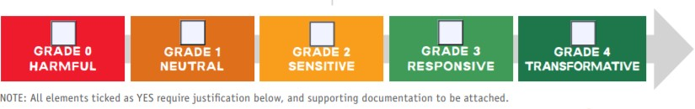

Figura 3: Los números reales del género en CARE

La guía específica de uso del Marcador de género está aquí.

El personal de CARE debe saber cómo usar el Marcador de género y estar listo para usarlo como herramienta de responsabilidad en respuestas humanitarias.

Averiguar más
Consultar los Anexos 9, 10 y 11 para obtener más información y orientación sobre cómo incluir al Género en el EPP y preparar Resúmenes sobre género y Planes de acción por género.

ASOCIACIONES EN EMERGENCIAS

Riesgo bajo Los países de riesgo bajo y medio deben haber identificado el modo óptimo de cumplimiento (directo, mixto o

Riesgo medio con los socios) y, según corresponda, una cartera de asociaciones.
Los países de riesgo alto deben ser proactivos en la conexión con socios selectos para prepararse ante emergencias, mediante una planificación conjunta y preparaciones de respuesta conjunta y
Riesgo alto fortalecimiento de capacidades.

El trabajo de emergencias de CARE está cada vez más a cargo de los socios y tiene como fin aumentar, no reemplazar, las capacidades locales existentes. CARE recomienda conectarse proactivamente con actores locales (gobiernos, civiles y el sector privado, según corresponda) en la preparación ante emergencias (no como una ocurrencia tardía). Analizar el potencial de asociación y planificación en conjunto con los socios es fundamental para una respuesta efectiva y de mayor localización ante desastres.

Según los compromisos⁴ de Localización de asociaciones y auxilio de CARE, brindar ayuda de socorro es visto cada vez más como la responsabilidad de los respondedores locales de primera línea, respaldados por, y no liderados por, organizaciones internacionales. El enfoque óptimo es que CARE y sus socios maximicen sus respectivas ventajas comparativas, a fin de brindar respuestas complementarias o conjuntas, que empoderen a las poblaciones y a los actores locales afectados. La implementación directa seguirá siendo requerida en determinados casos, pero debemos ser más intencionales sobre las áreas y los momentos en que se convierta el modo preferido de cumplimiento (y justificar el por qué).

Debemos recordar que las asociaciones son el medio para un fin, no un fin en sí mismas. Nos asociamos porque, colectivamente, sentimos que podemos lograr más para las comunidades afectadas que lo que haríamos solos. Las asociaciones ofrecen un modelo de trabajo que toma los conocimientos exclusivos, los atributos y los recursos que ofrecen las diferentes agencias.

Conectarse con los socios en la preparación no debe hacerse en un vacío. Es importante revisar las direcciones estratégicas y la intención de la Oficina del país cuando se trata de las asociaciones: ¿Cuáles son las aspiraciones de asociación de la CO (o CMP o región), sus enfoques y cartera actual de asociaciones? Conectar con los socios en el proceso de preparación debe reflejar y anticipar dichas aspiraciones; y los socios deben influir en ellas.

La calidad de las respuestas conjuntas (CARE y sus socios) solo será tan buena como la asociación subyacente. Debemos prestar atención a la manera en que trabajamos juntos, no solo en lo que haremos en conjunto. Construir relaciones sólidas y productivas requiere de tiempo, esfuerzo, compartición de riesgos y comunicación de doble vía. Debemos invertir en el proceso de asociación en sí mismo y esto se logra mejor durante la fase de preparación.

CARE ha desarrollado Medidas mínimas de preparación por asociación. Dichas medidas garantizan que se integre a la asociación a la respuesta humanitaria y a la preparación operativa. Están incluidas en la lista de MPA del Anexo 6. Dado que no todas las oficinas de CARE planean responder con los socios, las MPA de asociación no son todas obligatorias, pero las oficinas que planeen trabajar en asociación deben implementarlas.

4 https://www.careemergencytoolkit.org/management/12-partnership/1-working-with-partners-in-an-emergency/1-1- care-s-strategic-commitments-for-partnering-in-emergencies/
La participación de los socios en la planificación de preparación ante emergencias debe resultar en mayores:

- Predictibilidad de la respuesta conjunta: cómo responderemos juntos y qué haremos en conjunto.
- Preparación para activar y escalar la asociación.
- Capacidad y preparación de respuesta en conjunto, tanto de CARE como de las agencias asociadas.

Lo que se debe hacer:

- Garantizar que la visión/intención general de la asociación de la CO se vea reflejada en la preparación y la respuesta humanitarias (la participación de los socios en la preparación debe ser fiel a estas aspiraciones y promoverlas).
- Garantizar que las intervenciones planificadas identifiquen el modo óptimo de cumplimiento. Las respuestas deben incluir a los actores locales, y ser cada vez más guiadas por ellos.
- Trazar un mapa de los actores locales existentes y las capacidades de respuesta humanitaria y aumentarlas. Seleccionar una cartera óptima de socios.
- Incluir a los socios locales identificados en la planificación de la preparación, como parte del taller, en la supervisión de riesgos, en la evaluación de capacidades y en la planificación de respuestas.
- Incluir una sesión de Asociación en el taller de EPP.
- Desarrollar planes de aumento de capacidades con sus socios, incluido el aumento de capacidades de los socios por CARE, y el aumento de las capacidades de CARE por los socios.
- Instaurar memorandos de comprensión con los socios claves identificados para la respuesta humanitaria.
- Invertir en la construcción de relaciones con los socios, aumentando el entendimiento y la confianza.
- Analizar en qué MPA adicionales por asociación la oficina tiene capacidades para llevar adelante, además de las MPA obligatorias y recomendadas de CI.

Lo que no se debe hacer:

  - Ignorar, desautorizar o subestimar la capacidad local de respuesta existente (capacidad que suele existir y debe ser buscada, mapeada y respaldada).
  - Trabajar con demasiados socios, no estratégicos, en la fase de preparación, ya que esto estirará sus recursos de planificación y sus aumentos de capacidades.
  - Subestimar el tiempo y esfuerzo necesarios para construir asociaciones sólidas.
  - Elegir socios de respuesta ante emergencias aisladamente de sus planes de respuesta por escenarios. Sus sectores, áreas geográficas y modalidades de respuesta elegidos deben coincidir con la presencia y las capacidades de sus socios.

Averiguar más
Consultar la sección sobre asociación del Kit de herramientas por emergencias de CARE.

ANEXO 1 - MANUAL DE EPP
Usar el Manual de EPP como plantilla del documento de EPP de sus países. El proceso de respaldo del EPP requiere de la firma de una oficina del país, del Director del país (CD), el Gerente de línea del CD, el Coordinador humanitario regional (RHC) y del LM de la Unidad de emergencia. Los miembros/afiliados deben asegurarse de que el RHC esté incluido en la finalización del documento.

Anexo 1 - Preparación ante emergencias de CARE

ANEXO 2 - CÓMO HACER UN ANÁLISIS DE RIESGOS

Los pasos detallados anteriormente deben estar reflejados en la Tabla 2 del Manual de EPP de CARE: Análisis anual de nivel de riesgo y de peligros.

Cada oficina de CARE debe completar los dos pasos claves para analizar el riesgo de que se produzca una emergencia:

- Los peligros que podrían producirse deben ser identificados. Pueden incluir:
  - Riesgos naturales, ya sea:
    - Hidrometeorológicos (relacionados con el clima, entonces: inundaciones, derrumbes, tormentas y sequías).
    - Geofísicos (terremotos, erupciones volcánicas y tsunamis).
  - Conflictos armados y disturbios civiles.
  - Epidemias y pandemias (enfermedades).
  - Cambios drásticos del entorno socioeconómico (aumentos repentinos de los precios de las mercancías esenciales, legislación gubernamental restrictiva, bloqueos económicos, etcétera).
  - Violaciones graves de las leyes internacionales sobre derechos humanos o de las leyes internacionales humanitarias.
  - Peligros ambientales (accidentes industriales, contaminación severa, incendios, etcétera).

A fin de identificar qué peligros son posibles, revisar los datos históricos sobre desastres en el área (en el país o en las fronteras, si corresponde). Junto con los datos de INFORM, comparar los datos históricos con las tendencias y proyecciones climáticas; analizar los datos adicionales, tales como el crecimiento de la población y otros cambios demográficos, degradación del ecosistema y cambios económicos, y usar esta información combinada para identificar los peligros potenciales que pueden producirse dentro del/los próximo/s año/s.

- El riesgo presentado por los peligros identificados debe ser evaluado y los riesgos clasificados de manera acorde. Este es un proceso de tres etapas:
  - Se evalúa la probabilidad de que se produzca el peligro y se lo califica en una escala de 1 a 5 (donde 5 es más probable). Ver la tabla 2 de la página siguiente para orientarse sobre la clasificación.
  - Se evalúa el impacto del peligro y se lo califica en una escala de 1 a 5 (donde 5 es el impacto más grave). Ver la tabla 2 de la página siguiente para orientarse sobre la clasificación.
  - Los dos números que representan la probabilidad y el impacto son multiplicados por cada peligro, lo que da una medición total del riesgo postulado por dicho peligro en una escala de 1 a 25 (donde 25 es el peor). Los peligros son luego categorizados como se indica a continuación:

Categoría de riesgo | Puntaje del riesgo
Bajo | 1-7
Medio | 8-14
Alto | 15-25

Los peligros de riesgo más alto son aquellos que tienen tanto una alta probabilidad de suceder como un alto impacto si suceden.
Tabla 2: Guía de calificación de riesgos
Puntaje | Probabilidad (probabilidad de ocurrencia) | Impacto (gravedad)
1 | Muy improbable  Chance remota de que se produzca un evento en el año actual, de 0 % a 5 %. | Mínimo  Impacto menor adicional humanitario. La capacidad local es suficiente para lidiar con la situación.
2 | Improbable  El evento tiene bajas chances de producirse en el año actual, del 5 % al 15 %. | Menor  Impacto menor adicional humanitario. Los recursos actuales entre agencias, por país, son suficientes para cubrir las necesidades más allá de las capacidades locales. Emergencia de nivel tipo 1
3 | Moderadamente probable  El evento tiene una chance viable de producirse en el año actual, del 15 % al 30 %. | Moderado  Impacto moderado adicional humanitario. Nuevos recursos de hasta el 30 % de las operaciones actuales necesarias para cubrir las necesidades más allá de la capacidad local. Emergencia de nivel tipos 1/2
4 | Probable  El evento tiene una chance importante de producirse en el año actual, del 30 % al 50 %. | Severo  Impacto sustancial adicional humanitario. Nuevos recursos de hasta el 50 % de las operaciones actuales necesarias para cubrir las necesidades más allá de la capacidad local. Soporte internacional requerido. Emergencia de nivel tipo 2.
5 | Muy probable o seguro  El evento tiene una chance positiva de producirse, más del 50 %. | Crítico  Impacto masivo adicional humanitario. Nuevos recursos de más del 80 % de las operaciones actuales necesarias para cubrir las necesidades más allá de la capacidad local. Emergencia de nivel tipo 4

La calificación usando esta escala es subjetiva e incierta, y dependerá de quién la realice. El uso de datos científicos e información de fuentes reputables respalda una mayor calidad de la calificación de riesgos. Es importante que se use un proceso y enfoque coherentes, e información relevante y actualizada de fuentes adecuadas, incluidos los socios locales familiarizados con la situación en tierra.

Cálculo de la probabilidad de que se produzca un peligro

La incerteza del cambio climático
El cambio climático implica que deben tomarse grandes precauciones al usar datos históricos sobre eventos climáticos e hidrometeorológicos. Es poco probable que pueda confiarse en los patrones pasados para continuarlos a futuro cercano o distante.

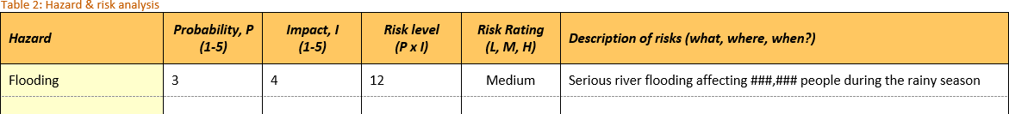

ANEXO 2A - CALIFICACIÓN DE RIESGOS DEL PAÍS

CALIFICACIÓN DE RIESGOS CY 2018
 | Calificación de riesgos 2018 del Índice de Gestión de Riesgos (INFORM) (http://www.inform-index.org)
REGIÓN | Muy alto | Alto | Riesgo medio | Riesgo menor
Asia/Pacífico | Afganistán ^^ | Bangladesh | Cambodia | Fiji*
Asia/Pacífico | Afganistán ^^ | India | Indonesia | Fiji*
Asia/Pacífico | Afganistán ^^ | Myanmar | Lao PDR | Fiji*
Asia/Pacífico | Afganistán ^^ | Nepal ^^ | Timor-Leste | Fiji*
Asia/Pacífico | Afganistán ^^ | Pakistán ^^ | Vanuatu | Fiji*
Asia/Pacífico | Afganistán ^^ | Papúa Nueva Guinea | Vietnam | Fiji*
Asia/Pacífico | Afganistán ^^ | Filipinas | Sri Lanka | Fiji*
Asia/Pacífico | Afganistán ^^ |  | Tailandia | Fiji*
África Sur, Central y Este | DRC * (T4) | Burundi* ^^ | Malawi
África Sur, Central y Este | Somalia (RT4) | Etiopía (RT4) | Sudáfrica
África Sur, Central y Este | Sudán Sur* (T4) | Kenia (RT4) | Zambia
África Sur, Central y Este | Sudán ^^ | Tanzania
África Sur, Central y Este |  | Ruanda*
África Sur, Central y Este |  | Uganda
África Sur, Central y Este |  | Mozambique
África Sur, Central y Este |  | Madagascar
África Sur, Central y Este |  | Zimbabue ^^
África Oeste | Chad* (RT4) | Cote d'ivoire | Ghana
África Oeste | Nigeria* (RT4) | Camerún* (RT4) | Benin/Togo *
África Oeste |  | Mali ^^
África Oeste |  | Nigeria (RT4)
África Oeste |  | Sierra Leona * ^^
MENA | Iraq (T4) | Turquía* ^^ | Países Balcánicos | Grecia
MENA | Siria (T4) | Turquía* ^^ | OPt (WBG) ^^ | Grecia
MENA | Yemen * (T4) | Turquía* ^^ | Jordania ^^ | Grecia
MENA |  | Turquía* ^^ | Egipto | Grecia
MENA |  | Turquía* ^^ | Marruecos* | Grecia
MENA |  | Turquía* ^^ | Cáucaso | Grecia
MENA |  | Turquía* ^^ | Líbano ^^ | Grecia
América Latina y Central |  | Haití* ^^ | Honduras* | Cuba
América Latina y Central |  | Guatemala | Perú | Cuba
América Latina y Central |  |  | El Salvador | Cuba
América Latina y Central |  |  | Bolivia | Cuba
América Latina y Central |  |  | Nicaragua | Cuba
América Latina y Central |  |  | Ecuador | Cuba
* El riesgo se considera en aumento en estos países, según los resultados de INFORM 2018.

^^ Se espera la finalización de una Actualización humanitaria (ya sea un Plan de respuesta humanitaria [HRP, por su sigla en inglés] de la ONU o el informe de más de 100 000 beneficiarios del programa humanitario de PIIRS y ningún informe de situación (SITREP) que trate la respuesta.

ANEXO 3 - CÓMO SUPERVISAR LOS RIESGOS
Los pasos detallados a continuación deben estar reflejados en la Tabla 3 del Manual de EPP de CARE: Riesgos, indicadores y límites. Al final de este anexo, aparece un ejemplo al respecto con indicadores ilustrativos.

Todas las oficinas de CARE deben implementar alguna supervisión de niveles de riesgo, conforme a sus análisis de riesgos. En el caso de las oficinas de bajo riesgo, puede ser tan simple como hacer un seguimiento de los asuntos actuales y del contexto en el que operan, para poder implementar un análisis y supervisión más avanzados en caso de aumentar el riesgo. En el caso de las oficinas de alto riesgo, la supervisión sistemática de los riesgos identificados es esencial para garantizar que CARE esté preparada para responder ante emergencias, cuando sea necesario.

Las oficinas que requieran de una supervisión sistemática de los riesgos deben seguir estos tres pasos:

- Categorización del peligro.
- Selección de los indicadores adecuados.
- Establecimiento del sistema de supervisión.

Categorización del peligro

Categorizar los peligros (alto riesgo) identificados en el análisis de riesgos de la oficina como una de las siguientes tres categorías:

Tipo de peligro | Pasos para determinar el mecanismo de supervisión que se adapte al peligro:
Peligros de temporada | Peligros que se producen en una época regular y predecible del año, tales como inundaciones, ciclones, sequías, elecciones, etcétera.  Dados sus ciclos regulares, el objetivo clave consiste en garantizar que las medidas de planificación y preparación mínima sean implementadas y actualizadas antes del inicio del peligro programado/de temporada. Debe alinearse con los planes de las autoridades nacionales, en los casos correspondientes.  Fijar una fecha de acción uno o dos meses antes del inicio de la temporada/evento en cuestión. La fecha de la medida es un día fijo cuando el equipo comenzará a supervisar activamente el peligro.  Algunas medidas avanzadas de preparación pueden ser implementadas en esta etapa, respecto de los peligros por temporada, los cuales sean muy pasibles de suceder.  Tener en cuenta que algunos peligros por temporada requieren de una supervisión más intensa que los demás. Este es especialmente el caso de las sequías, que requieren de un sistema de supervisión más sofisticado. La mayoría de los países con riesgo de sequías cuentan con sistemas nacionales de supervisión que CARE debe seguir.
Peligros evolutivos | Peligros tales como conflictos armados, graves violaciones de los derechos humanos, peligros económicos y pandemias. El riesgo de que dichos peligros representen cambios de manera irregular con el tiempo.  Dada su naturaleza irregular, la evolución de dichos peligros debe ser supervisada de cerca, a fin de supervisar el límite cuando el riesgo aumenta.

Peligros estáticos | Identificar indicadores y el límite de cuándo el riesgo aumenta. (Consultar la página siguiente para ver la guía sobre indicadores de peligros evolutivos.)  El ERT debe revisar el riesgo presentado por cada peligro evolutivo como tema regular de la agenda de las asambleas. Si son identificados como riesgo alto, deben ser revisados por el SMT también.  Si, y al momento en que se alcanza el momento crítico, CARE y sus socios deben elevar sus preparaciones respectivas a niveles avanzados.
Peligros estáticos | Peligros tales como terremotos, volcanes y tsunamis, que representan el mismo nivel de riesgo todo el tiempo, o el nivel de riesgo es demasiado poco comprendido. Los peligros estáticos son únicos en el sentido de que su acaecimiento es más difícil de predecir; y su supervisión por anticipado podría no ser posible.  Dado que representan un nivel de riesgo similar de manera consistente, los peligros estáticos son usualmente más difíciles de supervisar y, con frecuencia, no suele haber tiempo para implementar las medidas avanzadas de preparación antes de que se necesite una respuesta.  En el caso de los peligros más estáticos, no es posible supervisar por anticipado su acaecimiento. Algunos peligros pueden tener centros nacionales o internacionales de expertos implementando algún nivel de supervisión y análisis, que CARE debe seguir.

La incerteza del cambio climático
El cambio climático significa que los peligros previamente regulares y por temporada se están volviendo menos regulares y menos predecibles. Algunos peligros por temporada pueden, a futuro, requerir de su supervisión durante todo el año o ser tratados más como peligros estáticos, en consecuencia.

Selección de los indicadores adecuados de supervisión

Qué tipo de indicador será apropiado variará según los peligros específicos en cuestión. En última instancia, el objetivo de elegir indicadores es para que CARE, sus socios y otras organizaciones puedan obtener advertencias anticipadas de los peligros inminentes y montar una respuesta a tiempo, que limite o evite el desastre. Si los indicadores seleccionados no lo logran, probablemente no valgan el esfuerzo de supervisión.

Los indicadores variarán según el peligro que se esté supervisando. El indicador ideal es un evento que siempre se produce antes de que se produzca un peligro y nunca en ningún otro momento. Desafortunadamente, esos indicadores raramente se encuentran, pero el principio es importante. Los indicadores que se producen frecuentemente, indistintamente de si un peligro se produce o no subsecuentemente no sirven.

CARE no debe supervisar indicadores que requieran de la recolección de datos primarios, salvo que le sea fácil hacerlo. Es perfectamente aceptable que CARE supervise los indicadores según los datos secundarios, tal como información provista por las agencias gubernamentales y otras organizaciones. Si CARE sí opta por obtener los datos primarios de sus indicadores, debe ser claro que hacerlo suma un valor sustancial. Por ejemplo, raramente existe la necesidad de que CARE supervise los niveles de lluvias si la agencia meteorológica nacional ya lo hace y publica los resultados.
Entonces, CARE solo puede supervisar, en vez, los informes meteorológicos de la agencia. Es posible, no obstante, que existan casos donde CARE pueda elegir supervisar los niveles de lluvias en un lugar especial, donde tenga un programa y la agencia meteorológica no tenga buenos datos.
Por el contrario, donde CARE ejecuta servicios médicos locales, puede ser bienvenido supervisar los ingresos y consultas por desnutrición, problemas relacionados con la salud sexual y reproductiva, o casos de enfermedades específicas. En este caso, elegir estos indicadores podría ser de considerable valor para CARE y para los demás.

Los indicadores deben ser SMART:

Específicos: Debe quedar muy claro exactamente qué se está supervisando, incluido el lugar que se esté supervisando.
Específicos: La cantidad de granjeros que denuncian la muerte de ganado en el Condado de Garissa, en Kenia, cada mes debido a la falta de forraje o agua.
Inespecíficos: Muertes del ganado.

Medibles: El indicador debe ser medible de manera objetiva.
Medibles: Cantidad de coliformes encontrados en un suministro de agua específico. No medibles: Cuán sucia está el agua.

Alcanzables: Debe ser posible obtener la información necesaria sin gastar demasiados esfuerzos o tiempo. Debe ser posible asignar la supervisión a las personas.
Alcanzables: Niveles de agua en un reservorio específico, administrado por CARE. No alcanzables: Niveles de agua de todos los ríos más importantes.

Relevantes: El indicador debe realmente predecir el peligro que se esté supervisando.
Relevantes: Los niveles aguas arribas del río de un lugar específico pasible de generar inundaciones.
Irrelevantes: Respecto del mismo lugar específico, lluvias agregadas de todo el país.

Limitados en el tiempo: Debe quedar claro con cuánta frecuencia el indicador debe ser medido y actualizado.
Limitados en el tiempo: Niveles de humedad del suelo, medidos durante la temporada seca. No limitados en el tiempo: Niveles de humedad de la tierra durante la temporada seca.

Indicadores de peligros evolutivos

Guía genérica de indicadores de peligros evolutivos, además de las fuentes seleccionadas potenciales de información, a nivel global, a continuación. Para obtener más información, en muchos casos, las fuentes locales, incluidos los servicios nacionales serán muy útiles. La guía genérica debe usarse para identificar indicadores específicos por contexto respecto de cada peligro.

Conflicto armado
Indicadores | Fuentes de información
- Identificar las razones por la que el conflicto no es peor de lo que ya es; y, luego, identificar los indicadores que sugieren que dichas barreras contra la violencia se están eliminando. ¿Qué debe cambiar para que la situación tenga un impacto diferente (peor)?  - Identificar los impulsores principales del conflicto y supervisarlos como tendencias con los indicadores relevantes.  - Analizar la intención y las capacidades del actor, e identificar los indicadores relacionados con sus cambios.  - Supervisar las tendencias de violencia de nivel bajo, que buscan escalar. | - Departamento de Seguridad de las Naciones Unidas (UNDSS, por su sigla en inglés)  - ReliefWeb www.reliefweb.int  - International Crisis Group www.crisisgroup.org  - Empresas analíticas del sector privado, por ej. Maplecroft, Control Risks  - Trusted international/fuentes locales de noticias  - ACLE D (datos cuantitativos sobre el conflicto en África) www.acleddata.com

Epidemias y pandemias
Fuentes de información
Informes y tendencias de infecciones (Organización Mundial de la Salud www.who.int/csr/don/en/)

Violaciones graves a los derechos humanos
Indicadores | Fuentes de información
- Declaraciones de intenciones por estado o actores no estatales.  - Tendencias de violaciones en aumento.  - Discursos de odio de líderes políticos o comunitarios.  - Discriminación abierta y organizada.  - Profanación sistemática de símbolos. | - OHCH R: www.ohchr.org  - Amnistía Internacional: www.amnesty.org  - Human Rights Watch: www.hrw.org

Peligros económicos: Subas de precios, caída del poder adquisitivo, restricciones gubernamentales
Indicadores | Fuentes de información
1. Tendencias en alza de los precios en bienes primarios | 1. FEWSnet: www.fews.net
importantes, por ej., alimentos y combustible. | 2. WFP ALPS: http://foodprices.vam.wfp.org/ALPS-at-a-
2. Tendencias en baja del empleo. | glance.aspx
3. Perjuicios para los sectores económicos cruciales. | 3. Programa Mundial de Alimentos (WFP, por su sigla en inglés) Seguridad alimentaria: http://www.wfp.org/food-
4. Acaecimiento de peligros naturales o de conflictos | security
graves. | 4. FAO GIE WS:
5. Cambios en la economía internacional. | www.fao.org/Giews/english/gfpm
6. Declaración de intenciones gubernamentales. | 5. Índice de precios de alimentos de la FAO:
7. Procesos legislativos. | www.fao.org/worldfoodsituation/foodpricesindex
8. Fuentes de noticias locales e internacionales, | 6. Fuentes de noticias locales e internacionales, en especial
aquellas con un enfoque financiero. | aquellas con un enfoque financiero
9. Comunicaciones gubernamentales directas.

Establecimiento del sistema de supervisión

Una vez que a cada peligro identificado se le haya asignado un conjunto de indicadores y límites, debe establecerse un sistema de recopilación y análisis de la información necesaria. Debe decidirse lo siguiente:

  - Fijación de valores límites o disparadores: Cuando un indicador es normal, y no da motivos para preocuparse, es verde. Si el indicador muestra razones para preocuparse, puede fijarse en ámbar o rojo. Para cada indicador supervisado, deben fijarse dos niveles de límites (también conocidos como valores disparadores), a fin de decidir cuándo cambiarlos a ámbar o rojo.

Observar que tener un indicador cambiado a ámbar o rojo no necesariamente implica que se necesite una respuesta. El ERT y el SMT deben usar los indicadores junto con pruebas de otras fuentes, a fin de decidir si se requiere de una mayor preparación o respuesta.

  - Decidir cómo, y con qué frecuencia, se supervisarán los indicadores: Debe estar claro cómo se recolectarán los datos y cómo se los analizará si se necesitara hacerlo. Debe haber un sistema claro y responsable para que la información fluya entre el equipo del país y los socios. Debe haber una frecuencia acordada de actualización de cada indicador, vinculada con los valores límites.

Algunos indicadores deberán ser supervisados con más frecuencia si son de color ámbar o rojo. Por ejemplo, en el Caribe, la presencia de huracanes debe ser supervisada semanalmente durante la temporada de huracanes, pero si se ha formado un huracán y está yendo hacia un país en el que CARE está presente, los indicadores pueden tener que ser medidos a diario, o incluso por hora, a medida que el huracán se aproxime.

  - Decidir quién es responsable de la supervisión de cada indicador: Debe haber una persona sénior, responsable de asegurarse de que los indicadores estén siendo supervisados, pero la recolección de datos reales puede ser realizada por una o más personas.

  - Acordar cómo se tomarán las decisiones: ¿Cómo se analizarán los cambios medidos en los indicadores para que se puedan tomar decisiones sobre si se requieren medidas, tal como emitir una Alerta o iniciar Medidas avanzadas de preparación? Cuando uno o más indicadores de un peligro en particular estén en rojo, debe activar una reunión del ERT o del SMT para decidir qué hacer. Las opciones incluirán:

    - Continuar de cerca la supervisión por ahora y volver a reunirse, de ser necesario.
    - Aumentar la frecuencia de la supervisión y, posiblemente, la supervisión de indicadores adicionales.
    - Elevar un Alerta y activar las Medidas avanzadas de preparación.
    - Comenzar a responder por anticipado a un desastre.
Ejemplos

Este es un ejemplo de la Tabla 3 del Manual de EPP de CARE, incluidos indicadores de ejemplo.

Categorías de riesgos | Riesgos | Indicadores | Fuente
 |  |  |  | Límite (o valores disparadores) y frecuencia de la supervisión
 |  |  |  | Verde, nivel normal | Cambio a ámbar, requiere de una mayor frecuencia de supervisión | Cambio a rojo, requiere potencialmente de Medidas de preparación avanzadas y de alertas | Supervisados por/  Responsabilidad: | Pasos siguientes
Temporal | Sequías | - Agencia nacional de control de desastres, boletines sobre sequías, nivel de alerta  - Cantidad de granjeros de áreas específicas del programa que informan muertes del ganado, debido a falta de agua o alimentos. | - NDMA  - Informes de funcionarios en campo | - El nivel de los boletines de alerta es bajo. Supervisar trimestralmente, a medida que se publiquen los boletines.  - Mensualmente, durante la temporada baja, mientras no se informen muertes. | - El nivel de los boletines de alerta es medio. Supervisar mensualmente, a medida que se publiquen los boletines.  - Si de 1 a 10 granjeros denuncian la muerte del ganado, aumentar la supervisión a un nivel semanal. | - El nivel de los boletines de alerta es alto. Supervisar mensualmente, a medida que se publiquen los boletines.  - Si más de 10 granjeros denuncian muertes del ganado, supervisar semanalmente, comenzar a triangular la información de otras fuentes y, si corresponde, emitir alertas e iniciar APA de respuesta ante sequías. | - Supervisión durante todo el año, a cargo del líder de ERT  - Supervisión durante la temporada baja, únicamente a cargo de los Gerentes de las oficinas de campo. | - Fijar una fecha de acción a uno o dos meses antes del inicio de la temporada promedio
Evolución | Conflictos políticos | - Boletines de seguridad de la ONU  - Proximidad de elecciones  - Actos electorales políticos/reuniones en los sitios de las oficinas de CARE | - ONU  - Gobierno | - Los boletines de seguridad no son preocupantes. Supervisar según lo publicado.  - Sin elecciones en los próximos 6 meses  - No supervisar si no hay elecciones en los próximos 6 meses | - En los boletines de seguridad, se reporta inseguridad relacionada con la política. Supervisar según lo publicado.  - Elecciones en los próximos 6 meses  - Supervisar semanalmente al nivel de las oficinas de campo si hay elecciones en los próximos 6 meses | - En los boletines de seguridad, se reporta una significativa inseguridad relacionada con la política. Supervisar según lo publicado, pero también debatirlo con los foros correspondientes por país.  - Elecciones en 1 mes.  - Supervisar semanalmente en las oficinas de campo y al nivel de la Sede central si hay elecciones en 1 mes | - Punto focal de seguridad  - Director del país  - Gerentes de las oficinas de campo y punto focal de seguridad | - ERT y SMT deberán revisar el riesgo presentado por cada riesgo en evolución como elemento de una agenda de reunión regular.  - Si, y en el momento en que se alcanzan los puntos límites, la oficina del país debe elevar los esfuerzos de preparación.
Estático | Terremotos | - No pueden supervisarse efectivamente por anticipado. Supervisar la información de "USGS Big Quakes". | - USGS | - Sin terremotos | - N/C | - Se producen terremotos. Emitir una Alerta de inmediato y activar las APA  ▪ | - Líder de ERT

ANEXO 4 - ERT

Los pasos detallados a continuación deben estar reflejados en la Tabla 1 del Manual de EPP de CARE: Equipo de respuesta ante emergencias.

Estos son los objetivos del Equipo de respuesta ante emergencias:

  - Coordinar la preparación y respuesta ante emergencias.
  - Alertar sobre la naturaleza transversal de la preparación y respuesta ante emergencias entre todas las unidades del país.
  - Asignar las responsabilidades del personal (puede extenderse a los socios).
  - Identificar las áreas donde existan carencias de mandatos o de capacidades operativas, o donde terceros (como los socios) puedan liderar.
  - Asegurarse de que el personal de CARE comprenda y sepa cómo aplicar los protocolos, estándares y pautas de CI y otros internacionales, relacionados con la preparación y respuesta ante emergencias.
  - Asegurarse de que el EPP y todos sus componentes, incluido el Resumen sobre género, sea mantenido actualizado y usado para informar la planificación estratégica y programática.

El Equipo de respuesta ante emergencias debe:

  - Reunirse regularmente durante los periodos de no emergencia, conforme a las MPA de CARE.
  - Constar de 5 a 15 miembros, incluido, como mínimo, un 40 % de mujeres. (En las oficinas de poca presencia, el ERT puede comprender solo un Punto focal de respuesta ante emergencias.)
  - Llevar a cabo una capacitación sobre el género en las emergencias, el género, la igualdad y la diversidad.
  - Contar con funciones y responsabilidades claramente definidas y asignadas, tanto para las fases de preparación (MPA) como de respuesta (APA).
  - Incluir al personal de los socios en los lugares donde vaya a estar la respuesta con los socios preidentificados.
El personal auxiliar debe ser identificado para cada puesto del ERT. Las descripciones laborales (JD) y planes operativos individuales (IOP) del personal del ERT deben reflejar sus responsabilidades de ERT, para que no se descuide la preparación para emergencias.

El Equipo de respuesta ante emergencias debe incluir los siguientes puntos focales:

  - Los sectores en los que es probable que responda CARE.
  - El género.
  - El programa de transferencia de dinero.
  - Las asociaciones.
  - Resiliencia, reducción de riesgo de desastres (DRR, por su sigla en inglés).
  - Las responsabilidades.
Estos puntos focales deben establecer contacto con los Líderes del sector global de CARE y el Coordinador de emergencias de género (Operaciones) antes de los desastres, a fin de respaldar el desarrollo de estrategias de respuesta ante emergencias, notas conceptuales, propuestas, etcétera, y para identificar la capacitación adecuada para ellos y su personal.

ANEXO 5 - EVALUACIÓN RÁPIDA DE CAPACIDADES
Cuestionario de CARE de evaluación rápida de capacidades de las oficinas:
Anexo 5 Evaluación rápida de capacidades.

ANEXO 5A - MATRIZ DE ACTIVIDADES DE AUMENTO DE CAPACIDADES

Matriz de CARE de prioridades de aumento de capacidades ante emergencias:
Anexo 5A - Capacity Matrix _2018.docx

ANEXO 6 - PLANIFICACIÓN DE RESPUESTAS
Luego de haber identificado los peligros a los que puede tener que responder una oficina de CARE, cada una de ellas debe decidir qué nivel de planificación de respuesta basada en escenarios es apropiada para su contexto. Las oficinas de riesgo bajo pueden hacer poco más que identificar los sectores en los que responderían, pero las oficinas de riesgo mayor (y las oficinas de riesgo bajo que enfrenten un peligro especial de alto riesgo) deben planificar en profundidad. Es importante tomar decisiones sobre el nivel adecuado de minuciosidad con anticipación a cualquier taller de EPP.

El tipo de oficina también afectará el nivel de planificación de respuesta basada en escenarios que corresponda. Las oficinas de poca presencia tendrán capacidades limitadas para responder a través de una implementación directa, de modo que deben hacerse más esfuerzos considerables para establecer y armar asociaciones de respuesta de emergencia.

Para ver un plan de respuesta basado en escenarios, totalmente integral, deben tratarse los 10 componentes siguientes en la planificación. En el caso de las oficinas de menor riesgo/peligros, algunos de estos componentes pueden ser omitidos o implementados en menor detalle. Le corresponde al líder del ERT, junto con el SMT y el Coordinador humanitario regional, decidir el nivel adecuado de detalle de la planificación. La guía siguiente debe ser analizada en esta decisión:

  - Todas las oficinas deben realizar, como mínimo, los puntos sombreados (3 y 7), que aparecen registrados en la Matriz del programa del Manual de EPP (Tabla 5), ya que son las partes de la planificación que deciden lo que CARE realmente hará, en tierra, como respuesta.
  - Las oficinas de alto riesgo con capacidades limitadas (por ej., en países con poca presencia) deben completar, adicionalmente, los puntos 1, 5, 9 y 10, y registrar las decisiones en la Tabla 4: Escenarios de respuesta del Manual de EPP. El punto 5 es importante para garantizar una respuesta sensible por género. Los puntos marcados con una tilde (1, 3, 9 y
10) se relacionan con las decisiones clave que son tomadas en la convocatoria de un Grupo de coordinación de crisis, al inicio de una emergencia y, por lo tanto, a estas áreas del plan se hará referencia en dicha convocatoria.
  - Las oficinas de alto riesgo con capacidades sustanciales deben analizar implementar los 10 puntos para producir planes de respuesta integral, basados en escenarios.

 | Componentes de un plan basado en escenarios | Guía basada en el nivel de riesgos | CCG
1 | Escenario: ¿Cuál es la escala del desastre (Tipos 1, 2, 3 o 4), su ubicación/región y cuál es el peligro? | Todas las oficinas de CARE deben hacerlo para identificar los diferentes tipos de respuestas que pueden tener que montar. | ✓
2 | Contexto: ¿Qué es probable que suceda?; ¿cuál es el impacto probable?; ¿qué financiación podría estar disponible? | Todas las oficinas de CARE deben hacerlo como parte del análisis de riesgos, pero desarrollarlo más en una planificación basada en escenarios solo es necesario en el caso de las oficinas de alto riesgo. Las oficinas de alto riesgo deben analizar las situaciones de mejor caso, el caso más probable y el peor caso respecto de sus peligros de mayor riesgo. | ✓
3 | Decisiones de respuestas claves: ¿Qué sectores de CARE responderán? ¿CARE responderá mediante una implementación directa, a través de los socios, o ambos? | Todas las oficinas de CARE deben hacerlo; y la decisión debe estar reflejada en la Matriz de programas del Manual de EPP y en la Tabla de asociaciones. | ✓

4 | Descripción de la respuesta: ¿Qué busca lograr CARE con su respuesta?; ¿cómo comenzará y elevará la respuesta?; ¿con quién la coordinará? | Solo necesario en el caso de peligros u oficinas de alto riesgo. Las oficinas de menor riesgo pueden desarrollarlo al comienzo de una respuesta, pero deben reconocer que pueden necesitar ayuda de CI para hacerlo.
5 | Población objetivo: ¿Quiénes se verán afectados?; ¿quiénes son más vulnerables?; ¿por qué y de qué manera?; ¿y a quiénes apuntará CARE con su respuesta? | Solo las oficinas de alto riesgo deben hacerlo respecto de un escenario de respuesta específico. Las oficinas de menor riesgo deben depender del Resumen sobre género y de las evaluaciones de necesidades y del análisis rápido de género realizados al responder.
6 | Evaluación de riesgos: ¿Cuáles son los riesgos pasibles de ser enfrentados por CARE y las personas afectadas?; ¿y cómo serán gestionados? | Todas las oficinas deben analizar los riesgos que pueden enfrentar, a fin de informar la planificación; pero solo se espera que las oficinas de alto riesgo revisen los riesgos específicos relacionados con cada escenario de respuesta.
7 | Intervenciones: ¿Qué actividades específicas, o intervenciones, implementará CARE? ¿Y para cuántas personas (vinculado a los sectores seleccionados en el punto 3)? ¿Cómo se tratará el género en las actividades de CARE? | Todas las oficinas deben hacerlo e incluirlo en la Matriz de programas del Manual de EPP.  Sin embargo, deben ajustar el nivel de detalle que incluyan conforme al nivel de riesgo.
8 | MEAL: ¿Cómo se asegurará CARE de poder supervisar su respuesta e implementar su Marco de responsabilidad humanitaria? | Solo necesario en el caso de peligros u oficinas de alto riesgo. Las oficinas de menor riesgo pueden tratar esta cuestión al comienzo de una respuesta, pero deben reconocer que pueden necesitar ayuda de CI para hacerlo.
9 | Alcance objetivo: ¿A cuántas personas busca llegar CARE, en total, y cómo se asegurará de la recopilación y subsecuente análisis de datos desagrupados de sexo y edad de las personas abarcadas? | Todas las oficinas deben fijar un alcance objetivo de sus respuestas, conforme al mandato y los objetivos de rendimiento de CARE? Las respuestas de CARE deben alcanzar al 10 % de las personas necesitadas.⁵ | ✓
10 | Presupuesto: ¿Cuánto dinero necesitará CARE? ¿Cuál será su objetivo de recaudación de fondos? | Todas las oficinas deben fijar un objetivo de recaudación de fondos para sus respuestas, proporcionales al alcance objetivo y a la financiación disponible estimada. | ✓

5 https://www.careemergencytoolkit.org/topics-issues/32-quality-and-accountability/5-humanitarian-performance- targets/5-1-target-1-the-scale/
Luego de realizar la planificación de la respuesta, los planes resultantes deben ser reflejados en el Manual de EPP de CARE:

Los pasos detallados a continuación deben estar reflejados en la Tabla 4 del Manual de EPP de CARE: Escenarios de respuesta; Tabla 5: Matriz de programas; y Tabla 6: Matriz de asociaciones

Escenarios de respuesta

En la tabla de escenarios de respuesta, se registran las decisiones clave que deben tomarse respecto de todo peligro de alto riesgo identificado en el análisis de riesgos. Es la tabla que le permitirá a CARE decidir rápidamente sobre un nivel apropiado de respuesta si se produjera cualquiera de dichos peligros. Deben agregar la siguiente información:
  - Nombre del escenario: Debe ser un nombre corto descriptivo del escenario y debe incluir el peligro en cuestión.
  - Tipo de desastre CARE: Debe registrar si esperamos que el escenario sea de Tipo 1, 2, 3 o 4, es decir, una emergencia pequeña, grande o muy grande.
  - Cantidad de afectados: Debe registrar cuántas personas esperamos ver afectadas. Deben estar desagrupados por sexo, edad y discapacidad.
  - Beneficiarios/participantes objetivos: Debe registrar a qué personas y grupos esperamos alcanzar en nuestra respuesta.
  - Objetivo de recaudación de fondos: Debe registrar un objetivo preliminar de recaudación de fondos en caso de que se produzca dicho escenario.
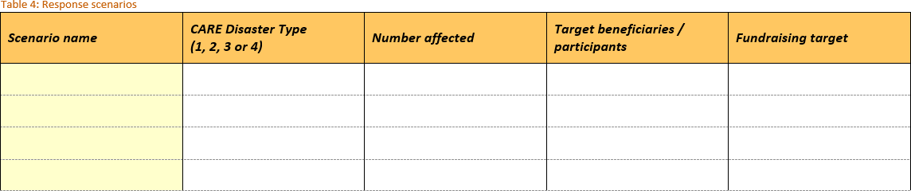

Matriz del programa

La matriz del programa, de la sección 3 del Manual de EPP de CARE, apunta a promover la consistencia entre el programa del país, además de en todo el programa humanitario global de CARE. Refleja las decisiones clave del programa que deben ser tomadas para dar una respuesta de CARE. Deben agregar la siguiente información:

  - Sectores de respuesta: Conforme a los protocolos de CI, CARE y sus socios deben responder en, como mínimo, uno de los cuatro sectores clave de emergencias (WASH, refugios, SRHR y seguridad alimentaria). CARE y sus socios también podrán responder en otros sectores donde haya una necesidad crítica y en los que estimen que puedan sumar valor y donde haya conocimientos adecuados (analizar la capacidad de los socios para responder, también). Los sectores deben ser elegidos según las necesidades anticipadas de los peligros y la capacidad de CARE (globalmente, no solo en el país), a fin de implementar la programación en dichos sectores.
  - Riesgos de desastres aplicables: Especificar respecto de qué peligros/riesgos de desastres, CARE y sus socios planean intervenir en los sectores elegidos.
  - Intervenciones de programas: Enumerar las intervenciones/actividades claves que CARE debe implementar respecto de cada combinación de peligro y sector identificados. Las intervenciones propuestas deben alinearse con los estándares sectoriales
de CI y con la estrategia humanitaria del país (en los casos correspondientes). La intervención del programa no tiene como fin ser un plan detallado, sector por sector, sino una lista corta de las intervenciones específicas planeadas.
  - Análisis de género: Explicar cómo las actividades/intervenciones enumeradas identificarán y tratarán los problemas de género. Consultar el Resumen sobre género y, de estar disponibles, los Análisis rápidos de género recientes al seleccionar las intervenciones. Las siguientes preguntas también ayudarán a generar intervenciones sensibles al género, de respuesta al género o transformadoras.
- ¿Las intervenciones propuestas tratan las diferentes necesidades y capacidades/estrategias de afrontamiento de mujeres y hombres, niños y niñas?
- ¿Cuáles son las diferencias de funciones y responsabilidades de las funciones de las mujeres y los hombres, con respecto a la preparación/nutrición alimenticia, recolección de agua y combustible, higiene del hogar, construcción y mantenimiento de los refugios y retretes privados o colectivos, etcétera?
- ¿Existen prácticas, tabúes o creencias socioculturales que puedan afectar a los hombres/mujeres de manera diferente, por ej. restricciones de movilidad fuera de las instalaciones del hogar, necesidad de ser acompañados a instalaciones médicas?
- ¿Quién, dentro del hogar, tiene control sobre sustento y los recursos del hogar?
- ¿Existen diferencias entre las mujeres y los hombres en la ayuda a la que acceden?
- ¿Se consulta por igual a las mujeres y a los hombres?
- ¿Existen organizaciones locales de mujeres o líderes mujeres que puedan respaldar la respuesta? En caso afirmativo, ¿CARE se contactó con la organización o líder para analizar la colaboración o asociación para evaluaciones/análisis, implementación, supervisión y evaluación?
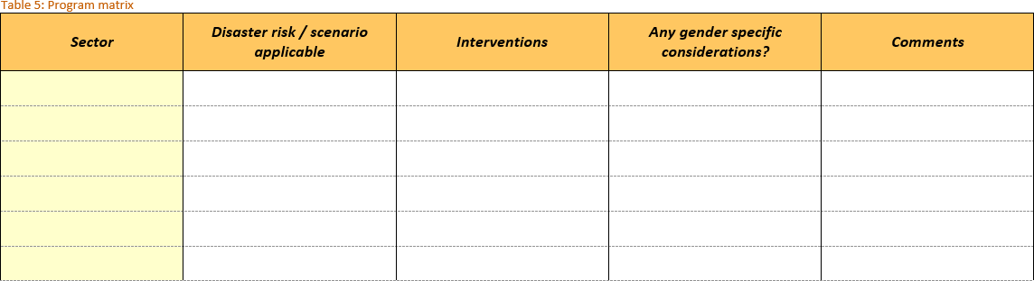

Plan de acción por género - Consultar el Anexo 11 para obtener una guía más detallada

Matriz de asociaciones

Las oficinas de CARE deben identificar a los socios para dar sus respuestas por anticipado. Idealmente, dichos socios deben ser incluidos en el proceso de planificación de preparación ante emergencias.

En la matriz de asociaciones, se registra información de las organizaciones claves socias de CARE. Deben agregar la siguiente información:
  - Organizaciones socias: Los nombres de las organizaciones socias.
  - Capacidad de igualdad de géneros: Si las organizaciones socias comprenden las temáticas de género y tienen capacidades para identificar y tratar los problemas de emergencias según los géneros.
  - Función propuesta: La función que los socios tendrán en sus planes de respuestas. Destacar en qué áreas tienen fortalezas específicas.
  - MOU: Si existe un memorando de comprensión, donde se determina la relación entre CARE y la organización socia.
  - Evaluación de capacidades: Si se ha realizado una evaluación de capacidades de la organización socia. En caso afirmativo, generar un enlace a ella o agregar la evaluación de capacidades como anexo del Manual.
  - Planes de aumento de capacidades: Si existen planes de aumento de capacidades del socio de CARE o viceversa.
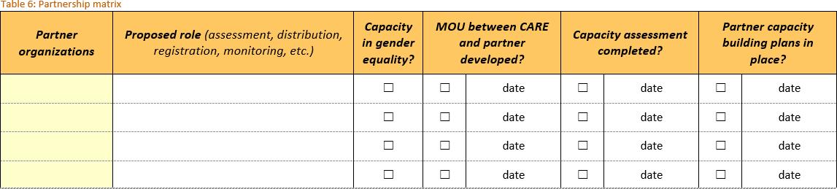

ANEXO 7 - MEDIDAS MÍNIMAS DE PREPARACIÓN

MPA obligatorios

CARE cuenta con medidas mínimas obligatorias de preparación que las oficinas de CARE deben implementar y revisar periódicamente como parte de sus procesos de preparación. Existe una lista de MPA obligatorias para las oficinas de CARE.

Annex 7 MPAs.xlsx

MPA adicionales (también conocidas como MPA personalizadas)

Las oficinas de CARE pueden agregar MPA adicionales, que se adapten a sus requerimientos específicos de preparación. Los miembros líderes también podrán solicitar MPA adicionales para sus oficinas. CARE tiene una lista de MPA adicionales de ejemplo, para ayudar a respaldar la selección de MPA adicionales. Dicha lista está incluida como pestaña separada en la planilla de datos de Medidas mínimas de preparación de CARE (arriba).
Consultar, también, las consideraciones específicas de la preparación de la cadena de suministro, que podría informar las opciones de MPA adicionales para los sectores de compras y las cadenas de suministro:

Consideraciones de CARE respecto de la prep. de la cadena de suministro

Toda MPA adicional elegida debe ser incluida en la Tabla 7: MPA adicionales del Manual de EPP de CARE

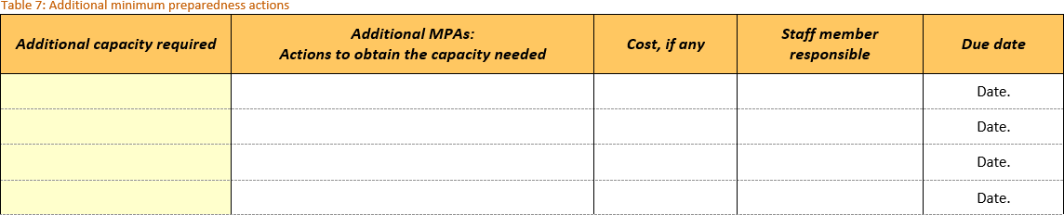

Se recomienda que las oficinas de CARE analicen con atención sus capacidades al seleccionar las MPA adicionales y que no tengan demasiadas.

ANEXO 8 - MEDIDAS AVANZADAS DE PREPARACIÓN
Estas son las APA obligatorias de CI durante las primeras 72 horas luego de que se eleva una Alerta/se inicia una respuesta. También aparecen incluidas en el Libro de bolsillo ante emergencias de CARE y el Kit de herramientas de emergencias de CARE. Hay una sugerencia sobre a quién debe asignarse la APA, de modo que las personas del Equipo de respuesta ante emergencias (ERT) conozcan sus funciones cuando se produzca una emergencia. Dichas asignaciones deben realizarse durante el taller de EPP y pueden ser para otras personas de las sugeridas, según sea apropiado para esa oficina de CARE en particular. La tabla siguiente puede usarse para realizar las asignaciones.

APA N.° | Medida avanzada de preparación | Completada dentro de | Asignada a
1 | Asegurarse de que todo el personal de CARE esté seguro | Lo más pronto posible | Líder de ERT
2 | Enviar una alerta de emergencia | 24 horas | Líder de ERT
3 | Convocar una reunión del ERT | 24 horas | Líder de ERT
4 | Establecer una sala de operaciones | 24 horas | Líder de ERT
5 | Consultar los planes de respuesta ante emergencias e iniciar las medidas avanzadas adicionales de preparación | 24 horas | Líder de ERT
6 | Consultar sus Resúmenes sobre género y, de estar disponibles, los Análisis anteriores pertinentes rápidos sobre género; y compartirlos con el CEG y el ERT | 24 horas | Líder de ERT
7 | Comenzar a coordinarse con:  - Las personas afectadas  - Las autoridades locales  - La ONU  - Grupos humanitarios  - Otras ONG | 24 horas
8 | Seguir averiguando lo más posible sobre la situación | 24 horas | Líder de ERT
9 | Coordinar una convocatoria del Grupo de coordinación de crisis | 72 horas | Director del país
10 | Activar los procedimientos operativos de emergencia de la oficina (por ej., finanzas, compras) | 72 horas | Director del país
11 | Enviar un equipo de evaluación de equilibrio de géneros | 72 horas | Líder de ERT
 | Asegurarse de que haya comunicaciones | 72 horas
 | Distribuir los suministros vitales | 72 horas
 | Solicitar fondos del CI ERF, de ser necesario | 72 horas | Director del país
 | Activar el Fondo inicial, si corresponde | 72 horas

 | Contactar a los donantes y enviarles notas conceptuales iniciales sobre la financiación, junto con el Resumen sobre género | 72 horas
 | Usar la evaluación de capacidades de la oficina para decidir qué recursos adicionales solicitar de CI | 72 horas | Líder de ERT
 | Solicitar al Coordinador de RR. HH. de CI que despliegue al personal clave de la lista de CI | 72 horas | Líder de ERT
 | Actualizar la tabla organizacional para mostrar con claridad las líneas de autoridad y de responsabilidad de la respuesta | 72 horas | Director del país
 | Decidir quién será el contacto y vocero ante los medios (podrían no ser la misma persona) | 72 horas | Director del país
 | Enviar cotizaciones, fotos e información a CI para ver los comunicados de prensa e historias | 72 horas
 | Sugerir qué mensajes usar respecto de los temas complejos de defensa | 72 horas
 | Consultar sus planes basados en escenarios y desarrollar una estrategia de respuesta inicial | 72 horas | Líder de ERT
 | Escribir una propuesta genérica y compartirla con CI, con el Resumen sobre género adjunto | 72 horas
 | Implementar la evaluación de riesgos para la respuesta, incluidos los efectos en sus programas normales. | 72 horas
 | Ordenar los sistemas de gestión de la información y asignar a una persona para que la gestione | 72 horas
 | Enviar sitreps regulares, según lo acordado en la convocatoria de CCG | 72 horas

Las APA adicionales deben ser incluidas en la Tabla 8: APA adicionales del Manual de EPP de CARE

Las oficinas de CARE que hayan realizado planes de respuesta basados en escenarios deben analizar si dichos planes requieren de la adición de APA específicos para esos planes.

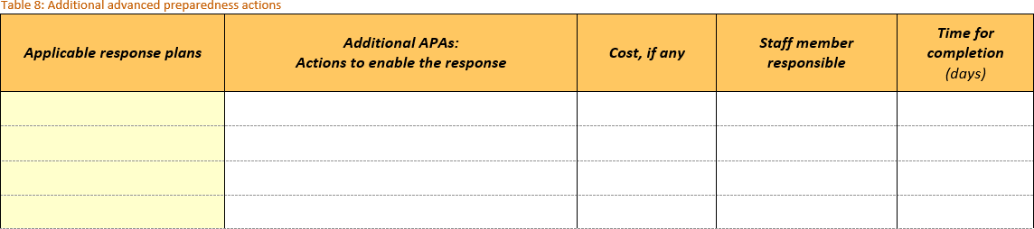

Ejemplos de APA adicionales:

  - Respecto de un plan de respuesta ante un ciclón: Alquilar camionetas 4 x 4 adicionales para habilitar una movilización rápida, evaluaciones de necesidades y respuesta.
  - Respecto de un plan de respuesta ante una sequía: Contactar a los proveedores de servicios financieros y a los operadores móviles para preparar un desembolso electrónico de efectivo.

ANEXO 9 - NOTAS DE GUÍA SOBRE EL GÉNERO EN EL EPP


ANEXO 10 - NOTAS DE GUÍA DE RESUMEN SOBRE GÉNERO


ANEXO 11 - NOTAS DE GUÍA DEL PLAN DE ACCIÓN DE GÉNERO


